2019年广州白云国际机场股份有限公司安检护卫部员工生日蛋糕券采购询价项目（第二次）

询 价 文 件

（项目编号：1549-1900A19N2719）

广州白云国际机场安检护卫部
广州民航招标有限公司
二〇一九年八月

总 目 录

第一部分 询 价 公 告

第二部分 响应须知

第三部分 合同条款

第四部分 响应文件格式

第五部分 用户需求书

第一部分

询 价 公 告

询价公告

对2019年广州白云国际机场股份有限公司安检护卫部员工生日蛋糕券采购询价项目（第二次）进行国内公开询价，邀请合格响应人就以下内容和有关服务提交密封报价：
一、项目概况
- 项目名称：2019年广州白云国际机场股份有限公司安检护卫部员工生日蛋糕券采购询价项目（第二次）
- 询价范围：采购蛋糕券一批，约2800名会员，每个员工的生日蛋糕券（券面价值300元）每张价格不得超出最高限价300元，具体采购数量按实际发生会员人数采购；具体详见用户需求书。
- 合格响应人资格要求：
- 响应人或其下属单位等（含其分支机构等）须具有《食品生产许可证》或《食品经营许可证》或有效的《食品流通许可证》。（须附许可证复印件并加盖公章，若为下属单位等提供服务的还须提供响应人与下属单位关系的相关证明材料）;
- 响应人必须为在中华人民共和国境内注册的独立企业法人或授权分公司，提供企业营业执照、税务登记证（三证合一可只提供营业执照）原件扫描件或复印件加盖公章。
- 响应人不得被列为“黑名单”，以“信用中国”网站（www.creditchina.gov.cn）查询为准，响应人需在询价公告发布后从“信用中国”网站下载信用评估报告、打印并加盖公章后附在响应文件中。
- 响应人不得被列为严重违法失信企业名单（黑名单），以“国家企业信用信息公示系统”网站（www.gsxt.gov.cn）查询为准，响应人需在询价公告发布后从“国家企业信用信息公示系统”网站截图、打印并加盖公章后附在响应文件中。
- 2016年1月1日至今，响应人没有因腐败或欺诈行为而被政府或业主宣布取消响应资格；同时，2016年1月1日至今响应人（包括其关联公司）与采购人无发生各种诉讼、仲裁和不良投诉。（须就此项内容提供承诺函并加盖响应人公章）。
- 在广东省机场管理集团采购、招商平台注册登记成合格的供应商（网站截图加盖公章）
- 本项不接受联合体响应；
- ★项目要求：
（1）★蛋糕券使用范围应覆盖响应人广东省内所有门市店、所有种类产品，享受普通现金消费者的一切权利，无任何消费限制等；允许分次使用，直到金额消费为止；允许使用现金补差价的形式购买价值高于蛋糕券余额的商品；
（2）响应人需在广州市白云区或花都区有实体门店；
（3）蛋糕券有效期不少于2年；
（4）★如使用蛋糕券购买生日蛋糕，响应人必须提供送货至广州白云机场一号、二号航站楼服务。
（5）响应人需将蛋糕券送至安检护卫部办公楼（广州白云国际机场南工作区空港三路安检护卫部）。
- 响应文件有效期：自响应文件提交之日起90日历天内有效。
★本项目最高限价84万元。

二、响应文件递交方式
- 有兴趣的响应人可在2019年8月9日 至8月 15日（节假日除外）每天9:00时至16:30时（北京时间）（中午12:00～14:00为休息时间除外）到广州民航招标有限公司（地址：广州市白云区人和镇广州白云国际机场南工作区股份公司中区礼堂二楼201）递交响应文件。
- 递交文件需响应人授权代表亲自送达，买方将不接受其它形式的响应。

三、公告媒体：广东省机场管理集团公司采购、招商网络平台（http://wz.gdairport.com/）

四、成交响应人须向采购代理机构支付人民币9000元的成交服务费。

五、有关此次询价之事宜， 可按下列方式向买方或采购代理机构查询：

买方：广州白云国际机场安检护卫部
地址：广州白云国际机场南工作区
联系人：严女士
电话：020-36063625
监察人：甘女士
监察电话：020-36063635
采购代理机构：广州民航招标有限公司
地址：广州白云国际机场南工作区股份公司中区礼堂二楼
电话：020-66358311
传真：020-66358317
联系人：陈先生

第二部分

响应人须知

A. 说 明

项目说明
  - 采购蛋糕券一批，约2800名会员，每个员工的生日蛋糕券（券面价值300元）每张价格不得超出最高限价300元，具体采购数量按实际发生会员人数采购；。
  - 询价范围
  - 最高限价为人民币84万元，超出限价的按无效响应处理。
  - 详细需求请参阅询价文件中的用户需求书。响应人必须对所有询价内容进行响应，不允许只对部分内容响应。

  - 询价要求
    - 本次询价不接受联合响应。
    - 响应人必须提交对询价文件实质性响应的文件。

合格的响应人
详见询价公告的“合格的响应人”

合格的服务
合同中提供的所有服务，均应来自中华人民共和国国内响应人，本合同的支付仅限于对这些服务。 响应人所提供的服务必须符合用户需求书和询价人要求。

响应费用
响应人应承担所有与编写文件和参加响应的所有的费用，不论结果如何，采购代理机构和委托方在任何情况下均无义务和责任承担这些费用。

B． 询价文件

询价文件构成
  - 要求提供的服务、过程和合同条件在询价文件中均有说明。询价文件包括：
第一部分 询价公告
第二部分 响应须知
第三部分 合同条款
第四部分 响应文件格式
第五部分 用户需求书

  - 响应人应认真阅读询价文件中所有的事项、格式、条款和规范等要求。响应人没有按照询价文件要求提交全部资料，或者响应文件没有对询价文件各方面都作出实质性响应的响应人的响应文件将被拒绝。

语言及计量单位
  - 发出的询价文件采用中文。

  - 询价文件中使用的计量单位都是公制系统。

响应文件的编制

响应文件的构成
- 响应人编写的响应文件应包括下列部分，商务技术部分和报价部分；

- 商务技术部分：内容为按询价文件提供格式所作出的对应的书面应答文件。

- 电子文件，响应人必须随响应文件同时提交一套无病毒U盘 电子文件，电子文件必须装于独立的信封，信封上注明“电子文件”并载明项目名称，响应人等信息。其中所有文件不做压缩处理、不留密码。

响应信函
  - 响应人应完整填写询价文件中规定的报价信函正本一份，副本五份。

报价
  - 响应人应在的报价表上标明。

  - 响应人应报完成全部用户需求书内容含税人民币价格。响应人必须按“用户需求书”规定的报价方案报价，否则视为非响应性响应。

  - 响应人所报的响应价在合同执行期间是固定不变的，不得以任何理由予以变更。以可调整的价格提交的响应文件将作为非响应性响应而予以拒绝。

报价货币
  - 响应人应该用人民币报价。

响应有效期
  - 响应文件应在公告规定的截止递交文件后的90日历天有效期内保持有效。响应有效期比规定短的将按响应人须知规定被视为非响应标而予以拒绝。

响应文件的式样和签署
  - 响应人应准备一份响应文件正本和五份副本，每套响应文件须清楚地标明“响应文件正本”或“响应文件副本”，副本必须编号。一旦正本和副本不符，以正本为准。

  - 响应文件的正本和所有的副本均需打印或用不退色墨水书写，并由响应人或经正式授权并对响应人有约束力的代表签字并加盖公章。授权代表须将以书面形式出具的“授权证书”附在响应文件中。

  - 任何行间插字、涂改和增删，必须由响应文件签字人用姓或首字母在旁边签字才有效。电传和传真的响应文件不接受。

不允许偏离的条款
  - 询价文件中的重要条款不允许偏离，如响应文件中对重要条款有偏离，则是响应人的风险。不允许偏离的条款如下列：

- “★”号条款；
- 资质文件；
- 询价文件规定的其它“★”号条款或必须具备的内容。

  - 对响应人须知任何条款的偏离将导致否决响应。

  - 下述条款不应视作不可偏离：

- 未加注“★”号的合同条款；
- 用户需求书中已明确的响应人可提供其他优选方案部分。

  - 响应文件中服务条款、功能或其他内容优于用户需求书要求部分不视作偏离，不构成否决响应，响应人对这种优于用户需求书要求的情况必须单独说明。

D、响应文件的递交

响应文件的密封和标记
  - 响应文件按以下两个部分分别进行密封：
（1）标明“仅供开标用”的单独唱标信封（内装响应书、报价函、降价声明、价格修改或最终优惠报价方案（如果有）、响应文件电子文件U盘）封装在一个封套内。
（2）响应文件商务技术正本和副本封装在一个封套内。

  - 所有封套正面均应标记如下：
- 清楚标明递交至下述地址：
广州白云机场东南工作区中区礼堂二楼广州民航招标有限公司
- 注明：“1549-1900A19N2719 2019年广州白云国际机场股份有限公司安检护卫部员工生日蛋糕券采购询价项目（第二次） ”字样及时间注明“2019年 月 日下午 : 之前不得启封”的字样。
- 封套正面及封口处加盖响应人公章。

  - 如果响应文件未按要求密封，采购代理机构和询价人不予受理。

递交文件截止时间
  - 响应人应将正本和所有副本，由响应人授权代表亲自于本项目规定的截止递交文件时间之前送达指定位置。

迟交的响应文件
  - 采购代理机构将拒绝在截止时间后递交的任何响应文件。

响应文件的修改与撤回
  - 响应人在递交响应文件后，响应人不得对其响应文件做任何修改以及撤回。

E、评审

评审机构
  - 本项目的评审工作由依法组建的评审委员会完成。
  - 评审细则将根据评审原则制定。

响应文件的澄清
  - 在评审期间，为方便对响应文件审核、评估和对比，评审委员会将有权要求响应人对其响应文件进行澄清，有关澄清的要求和答复应以书面形式提交，但不得寻求、提供或允许对响应价格或实质性内容做任何更改。

  - 从递交文件后至授予合同期间，未接到采购代理机构的书面要求，任何响应人均不得就其响应文件有关的问题与评审委员会、采购代理机构和询价人进行联系。

响应文件的初审
  - 评审委员会将审查响应文件是否完整、有无计算上的错误、文件签署是否合格、响应文件的总体编排是否有序。

  - 算术错误将按以下方法更正：

      - 如果总价与数量乘单价的积而得到的总价不一致，则以单价为准计算总价，如果响应人不接受对其错误的更正，其响应文件将被拒绝。
      - 如果用大写数值与用数字表示的数值不一致，以大写数值为准。

  - 对于响应文件中不构成实质性偏差的小的不正规、不一致或不规则，评审委员会可以接受，但这种接受将影响该响应人的得分。

  - 在详细评审之前，评审委员会要对每份响应文件进行符合性审查，评审委员会对响应文件的符合性审查只根据响应文件本身的内容，而不寻求外部的证据。

  - 如果没有通过符合性审查，其响应将被拒绝，响应文件完全符合下述符合性审查中的要求方能通过符合性审查：

序号 | 审查项目 | 要 求
 | 合格的响应人 | 满足询价文件第一章《询价公告》中“合格的响应人”
 | 报价信函的有效性
2.1 | 响应信函签章 | 响应信函必须有法定代表人的签字或盖章，或授权代表的签字或盖章
2.2 | 响应信函加盖公章 | 响应信函必须加盖公章
 | 响应人法定代表人授权书（如果不是法定代表人亲自签署响应文件，则须提交法定代表人的授权书）
3.1 | 法定代表人授权书签章 | 法定代表人授权书必须有法定代表人和被授权人的签字或盖章
3.2 | 法定代表人授权书加盖公章 | 法定代表人授权书必须加盖公章
 | 响应文件有效期 | 符合询价文件的要求；
 | 响应报价是否固定价 | 响应人不得递交两份或多份内容不同的响应文件，不得在一份响应文件中对同一响应报有两个或多个报价，且未声明哪一个为最终报价；
 | 响应报价是否超出响应限价 | 响应报价没有超出年响应限价
 | “★”号服务规格审查 | 响应人能满足服务部分“★”号条款要求。
 | 合格的供应商 | 在广东省机场管理集团采购、招商平台注册登记成合格的供应商（网站截图加盖公章）
备注： 1、每一项目符合的打“√”，不符合的打“×”；出现一个“×”的结论为“不通过”。
2、“结论”一栏填写“通过”或“不通过”。
3、评委以记名方式表决，通过的票数超过专家组评委半数的响应人视为通过符合性审查，否则将被淘汰。

响应文件的评价
  - 评审委员会将对按照响应人确定通过符合性审查的响应文件进行评价和比较。响应文件的评价采用综合评分法，评分按报价、商务技术两部分分别打分的方式进行。两项总分为100分，其中商务技术服务权重70%、价格权重30%。

  - 商务技术评分主要考虑以下因素：
序号 | 评审项目 | 分值 | 评审内容
1 | 响应企业资质（提供有效证书复印件作为评价证明资料） | 10 | 供应商具有有效期内的ISO9001 质量管理体系 和ISO22000 食品安全管理体系，每个得5分
2 | 便利度 | 20 | 如使用蛋糕券购买生日蛋糕，在保证能提供送货至广州白云机场一号、二号航站楼服务的前提下，综合考虑蛋糕券兑换的便利度，采购人附近的实体店位置，能否满足线上和线下同时使用，并且可以进行配送，配送范围比较等：  1.在广州市范围内支持在网络平台或门店下订单后48小时内完成上门配送的，得8分；  2.支持在网络平台或门店下订单，并配送至门店供客户自提：在白云区有实体门店的，每间得1分，最高3分，其余情况不得分；在花都区有实体门店的，每间得1分，最高3分，其余情况不得分；支持网络平台下订单的，得3分，其余情况不得分；从下订单至完成配送在24小时内的，得3分，本条最高12分；  3.其余情况不得分。  ★需提供各门店营业执照复印件。
3 | 质量保证 | 10 | 响应人在白云区门店食品卫生等级达B级及以上的，每间得1分，最高得5分；  响应人在花都区门店食品卫生等级达B级及以上的，每间得1分，最高得5分；
4 | 同类合作情况 | 10 | 同类合作项目情况（提供同类合作项目合同50万以上，每提供一份得2分，最高10分。
5 | 商品的多样性 | 10 | 产品图册评比，横向对比供应商提供的商品图册。  ★图册主要展示内容为生日蛋糕，需注明使用食材等信息；供应商需保证提供图册内展示的产品一年内可供购买。
6 | 售后服务方案及增值服务方案 | 10 | 横向对比售后服务方案及增值服务方案，较好的得7-10分，一般得4-6分，较差得0-3分

注：1.以上凡资质类的评分内容，成交人在成交后提交所有资料进行原件审核，如与事实不符，将取消成交资格。

5、响应人综合得分的确定
评审委员会对通过初审的响应文件的响应报价进行复核及算术修正，响应人的评审价=修正后的实际蛋糕券报价×预估数量，其中蛋糕券面值为300元/张，预估数量：2800张。

价格评审为客观计算得分，总分为30分，计算方法如下：
评审价等于基准价的响应，得30分；
评审价高于基准价的响应，每高于基准价1%，在30分的基础上扣0.5分,采用插值法扣分，扣到0分为止；
响应价低于基准价的响应，每低于基准价1%，在40分基础上扣0.3分，采用插值法扣分，扣到0分为止。

其中，基准价为所有进入价格评审的响应人的评审价中去掉一个最高价和一个最低价后的算术平均值（若进入价格评审的响应人小于5家时，则计算时不去掉最高价和最低价）。基准价和价格得分的计算结果均保留两位小数，第三位四舍五入。

6、成交人的确定
- 计算综合得分：综合得分＝商务技术得分＋价格得分(得分计算结果以四舍五入的方式精确到小数点后两位)。

- 按综合得分由高至低排出各响应人的名次（若出现最终综合得分相同时，报价低的响应人名次为先；若最终综合得分和报价都相同，由全体评委投票按少数服从多数的原则确定名次）。

- 询价小组将推荐综合得分排名第一名的响应人为第一成交候选响应人，排名第二名的响应人为第二成交候选响应人。

- 采购人根据询价小组的推荐，就本项目确定成交响应人。

7、与采购代理机构和询价人的接触
- 除响应人须知规定外，从截止递交文件之日起至授予合同期间，未经采购代理机构书面要求，响应人不得就与其响应文件有关的事项与采购代理机构和询价人联系。

- 响应人试图对评审委员会的评审、比较或授予合同的决定进行影响，都可能导致其响应文件被拒绝。

F、授予合同

1、资格后审

在公示后三个工作日内，预中选供应商须向采购代理机构提供营业执照、税务登记证和在响应文件中提供的资质证明文件、合同等主要证明文件的原件进行核对。如授权其分支机构进行项目实施或者提供售后服务的，亦应提供其与分支机构关系的法律证明材料。

2、成交通知及成交通知书
(1)评审结束5个工作日内，采购人将发出成交公示，公示结束且无异议，采购人将以书面形式向成交响应人发出《成交通知书》，《成交通知书》一经发出即发生法律效力。
(2)《成交通知书》将作为签订协议的依据。
(3)若第一成交候选人因故放弃或被取消成交资格，则采购人有权选取第二成交候选人作为成交候选人，也有权重新组织询价。

3、签订合同
成交人在收到成交通知书后，应在规定时间内派遣其授权代表与询价人签署正式采购合同。

合同的组成基于本询价文件的以下部分以及响应文件的相应的部分：
（一） 合同条款

（二） 询价文件及响应文件

（三） 询价文件及响应文件的澄清文件（如有）

（四） 成交通知书

如果成交人没有按照上述规定执行，采购代理机构和询价人将有充分理由取消该成交决定。在此情况下，采购代理机构和询价人可将授予综合评价次优的响应人。

4、成交服务费
成交响应人须向采购代理机构支付人民币9000元人民币的成交服务费。
成交服务费需以电汇方式支付至以下帐户：
收 款 人：广州民航招标有限公司
开户银行：中国建设银行广州白云国际机场支行
帐 号：44001491111053001854

以上费用包含在报价中，不再单列。

第三部分

合 同 格 式

（《用户需求书》中另有规定的，以用户需求书为准）

合同编号：

采购合同

甲方（买方）：广州白云国际机场股份有限公司安检护卫部

乙方（卖方）：

签约时间： 年 月 日

签约地点：广州白云国际机场股份有限公司安检护卫部

注：本合同仅为合同的参考文本，合同签订双方可根据项目的具体要求进行修订，但不得偏离实质性条款。

广州白云国际机场股份有限公司安检护卫部（以下简称甲方）与xxxxxxxxxx（以下简称乙方），根据《中华人民共和国合同法》及有关规定，为明确双方权利、义务和经济责任，经双方协商同意签订本合同。共同遵守。具体条款如下：
一、合同标的：
品名 | 品牌、规格、型号、单位 | 支付单价 （人民币：元/张） | 实际使用面值 （人民币：元/张） | 交货地点
 |  | ￥300.00 |  | 甲方指定地点

供货期：自合同签订之日起一年，即自 年 月 日起至 年 月 日止。
二、合同价款：
按实际购买的生日蛋糕券数量结算，结算时按成交单价计算（包含包装、运输、税费等一切相关费用）。
三、合同组成：
详细价格、技术说明及其它有关合同货物的特定信息由合同附件说明。所有附件及本项目的响应文件、会议纪要、协议等均为本合同不可分割之一部分。本合同包括供货报价清单（公司署名并加盖公章）、售后服务承诺书（加盖公章）、成交成交通知书（加盖公章）。
四、技术要求：
乙方所提供货物，必须符合国家有关规范及环保要求，技术指标应与乙方响应文件所陈述的指标保持一致。

五、合同标的包装、交货及验收：
5.1合同产品的包装： 产品的包装均应有良好的防湿、防锈、防潮、防雨、防腐及防碰撞的措施。凡由于包装不良造成的损失和由此产生的费用均由乙方承担。
5.2合同标的的交货：
5.2.1乙方交货时间：签订合同后7个日历日内完成蛋糕券交货。
5.2.2乙方交货地点：至甲方指定地点。
5.3验收：
5.3.1 合同产品验收，验收应在甲乙双方共同参加下进行。
5.3.2验收按国家有关的规定、规范进行。验收时如发现所交付的产品有短装、次品、损坏或其它不符合本合同规定之情形者，甲方有权拒收。由此产生的有关费用由乙方承担。
5.3.3货到甲方后，甲方按送货单内容收货，确认产品符合要求后甲方在验收单上签字确认。乙方应保证所提供产品为报价单中所规定之原厂产品，质量要符合报价单中规定的标准，如甲方发现乙方所售产品存在任何瑕疵，有权要求乙方进行换货或退货。
六、质量保证及售后服务：
6.1乙方保证合同产品是全新、未曾使用过的，其质量、规格及技术特征符合合同附件的要求。
6.2因产品的质量问题而发生争议，由广东省广州市质检部门进行质量鉴定。产品符合质量标准的，鉴定费用由甲方承担；产品不符合质量标准的，鉴定费用由乙方承担。
6.3售后服务：
6.3.1若生日蛋糕券不能正常使用，可提供免费换新的服务。
6.3.2可提供生日蛋糕券的挂失补券服务，经核实后，为持券人补发新券（若为有偿服务，响应响应人须将在响应文件内写明具体费用）。
6.3.3生日蛋糕券失效时（如企业结业或停止生日蛋糕券的使用等情况），成交成交人须提前通知询价采购人，并提供免费的退券服务，若有余券，在核实持券人身份后应全额退还给持券人。
6.4其他
6.4.1乙方所供的蛋糕（或其他）食品必须符合食品安全质量标准，若发现食品质量问题，乙方无条件为职工退货或换货，发生食品中毒事件，乙方承担全部责任，并赔偿全部损失。
6.4.2乙方向甲方提供蛋糕卷用于购买乙方店里蛋糕（或其它）食品，价格应按乙方外挂牌售价，不得提价或变相涨价。
6.4.3蛋糕领取方式：甲方职工凭领取到的蛋糕卷到乙方各专卖店自提或按时送货到甲方职工指定地点。
6.4.4每张生日蛋糕券上需印有“生日蛋糕券”字样。
七、付款办法：
7.1甲方收到蛋糕券后，于30天内付款支付至合同总价95%，剩余质保金5%，如无质量、服务等问题，于2019年12月31日前无息支付。
7.2乙方凭以下资料与甲方结算：
（1）成交通知书；
（2）合同 ；
（3）供货清单（加盖询价采购人公章）；
（4）乙方需提供合同价款全额增值税专用发票。
7.3乙方须提供开户银行名称及帐号
八、技术服务：
8.1按甲方的实际需求量进行供货。甲方可通过电话、传真等方式通知乙方提供生日蛋糕券，乙方在收到甲方的供货通知后48小时内交货，并与甲方共同组织验收。
九、不可抗力：
9.1不可抗力指战争、严重火灾、洪水、台风、地震等或其它双方认定的不可抗力事件。
9.2签约双方中任何一方由于不可抗力影响合同执行时，发生不可抗力一方应尽快将事故通知另一方。在此情况下，乙方仍然有责任采取必要的措施加速供货，双方应通过友好协商尽快解决本合同的执行问题。
十、索赔：
10.1如有异议，甲方有权根据有关政府部门的检验结果向乙方提出索赔。
10.2在合同执行期间，如果乙方对甲方提出的索赔和差异负有责任，乙方应按照甲方同意的下列一种或多种方式解决索赔事宜：
（1）乙方同意退货，并按合同规定的同种货币将货款退还给甲方，并承担由此发生的一切损失和费用。
（2）根据货物低劣程度、损坏程度以及甲方所遭受损失的数额甲乙双方商定降低货物的价格。
（3）用符合规格、质量和性能要求的新零件、部件或货物来更换有缺陷的部分或修补缺陷的部分，乙方应承担一切费用和风险并负担甲方所发生的一切直接费用。同时，相应延长质量保证期。
10.3如果在甲方发出索赔通知后30天内，乙方未作答复，上述索赔应视为已被乙方接受。甲方将从合同款项中扣回索赔金额。如果这些金额不足以补偿索赔金额，甲方有权向乙方提出不足部分的补偿。
十一、违约责任：
11.1乙方未能按时交货，每拖延1天，须向甲方支付合同总价的1%违约金。
11.2乙方交付的货物不符合合同规定的，甲方有权拒收，一切责任由乙方负责。
11.3乙方未能交付货物（无法交货），则向甲方有权解除合同，乙方应支付合同总价的30%作为违约金。
11.4其它违约责任按《中华人民共和国合同法》处理。
十二、合同终止：
如果一方严重违反合同，并在收到另一方整改通知书后在30天内仍未能改正的另一方可立即终止本合同。
十三、法律诉讼：
签约双方在履约中发生争执和分歧，双方应通过友好协商解决，若经协商不能达成协议时，则在广州市白云区人民法院起诉。受理期间，双方应继续执行合同其余部分。
十四、其他：
14.1本合同一式陆份，甲乙双方各叁份，经双方盖章、签字后生效，具有同等法律效力，其有效期至本合同所规定的双方的责任及义务均履行完毕为止。
14.2本合同末尽事宜，由双方协商处理。
（以下无正文）

甲方（盖章）： 乙方（盖章）

法人代表： 法人代表：
委托代理人： 委托代理人：
签字日期： 年 月 日 签字日期： 年 月 日

第四部分

响应文件格式

目 录

附件1 报价函

附件2 对合同条款的响应一览表

附件3 资格证明文件

附件4 业绩列表

附件5 技术规格/要求偏离表

附件6 “信用中国”网站（www.creditchina.gov.cn）和国家企业信用信息公示系统网站（www.gsxt.gov.cn）截图格式要求

附件7 “★”号条款响应汇总表

附件8 承诺函

附件9 响应人认为其他应该提供的材料

响应文件编制
响应文件主要包括：
1、加盖公章的响应人营业执照（复印件）、符合项目要求的相关资质证书包括但不限于食品经营许可证（复印件）；
2、相关资质证明文件，即《食品生产许可证》或《食品经营许可证》或有效的《食品流通许可证》等；
3、项目报价，我公司为每位会员购买300元标准蛋糕券，最高限价不得高于300元；
4、员工可通过何种渠道换购蛋糕等相关商品；
5、同类项目业绩介绍（提拱合同复印件）；
6、特色售后服务方案、增值服务（如有）；
7、广东省机场管理集团有限公司采购、招商管理网络平台合作商登记表或登录界面截图；
8、代理商与制造商的合同或协议等相关证明材料复印件；
9、响应人认为有必要提供的其他资料。
以上资质及材料复印件要求加盖公章。

附件1 报价函

蛋糕券面值 |  | 蛋糕券单价报价 | 总价报价 | 备注
300元 |  | 小写： 元，  大写： 元 | 小写： 元，  大写： 元 | 预估数量：2800张
响应有效期 | 自响应文件提交之日起90日历天内有效

备注：
1、此表总报价是响应人所提供蛋糕券金额总数（含税），采购人按实际支付费用支付（含税），响应人需提供合法有效的增值税专用发票。
2、此表须附在响应文件中。
3、此表内竞价报价为最终价（含税），响应文件内不得含有任何对本报价进行修改的其他说明或资料，否则为无效报价。
4、报价需大小写一致，如不一致以大写为准，且只有一个报价。

授权代表签字或签章： .

（公章） .

职务： .

日期： .

附件2 对合同条款的响应一览表
说明：1、 响应人必须对应询价文件的第二部分合同条款逐条应答并按要求填写下表。
2、 对完全响应的条目在下表相应列成交注“O”。对有偏离的条目在下表相应列成交注“X”。

合同条款

序号 | 合同条款条目 | 完全响应 | 有偏离 | 偏离简述
1
2
3
4
5
6
7
8
9
10
……
20

响应人授权代表签字或签章：
（公章）
日期：
职务：

附件3 资格证明文件
目 录

响应人须知
附件3A 资格声明
附件3B 响应人资格声明
附件3C 法人授权书
附件3D 营业执照副本
附件3E 增值税一般纳税人证明文件复印件
附件3F 其它资质证明文件复印件

响应人须知

  - 响应人须填写和递交以下规定之表格以及有关资料。

1.2 要求对所附的表格中所提出之问题或/要求作出正面答复。

1.3 资格资料中的签署须作为对其中所有说明、对问题的回答的真实性和准确性的保证。

1.4 响应人所提交之资格资料由评审小组根据询价文件之标准、规定进行审查，以决定响应人的合格性及能力。

1.5 响应人提交的文件将给予保密但不再退还。

附件3A 资格声明

致：

为响应你方询价文件（编号：），以下签字人愿意参加报价，提供用户需求书中规定的相关服务，并提交以下文件，保证其所有的说明真实、正确：

1. 我方之资格说明一份。

2. 一份本签名者保证资格文件中的所有说明为真实、正确的证书。

响应人 签名及授权签署本资格
名称和地址(公章) 文件者之职务

名称： 姓名：

地址： 职称或职位：

传真号： 电话号码：

电话号码：

附件3B 响应人资格声明
1. 名称及概况：

(1) 响应人名称：________________________
(2) 总部地址：________________________
电传／传真／电话号码：________________________
(3) 成立和／或注册日期：________________________
(4) 实收资本：________________________
(5) 响应人应递交近一年资产负债表复印件，并填写以下内容)
(1) 固定资产________________________
(2) 流动资产________________________
(3) 短期负债________________________
(4) 长期负债________________________
(5) 资产负债率______________________
(6) 营业总额______________________
(7) 利润总额
(6)主要负责人姓名：(可选填) ：________________________

2. 近3年的年营业额

3. 近3年同类项目业绩清单（附合同复印件或其它证明文件）：

4. 有关开户银行的名称和地址：

5. 其他情况(包括组织机构、经营历史及状况、人员资历、经验等)：

兹证明上述声明是真实、正确的，并提供了全部能提供的资料和数据，我们同意遵照贵方要求出示有关证明文件。

(授权代表签字、公章) ________
(授权代表打印姓名) ________
授权代表的职务： ________

日期： 年 月 日

传真号：________________________
电话号：________________________

附件3C 法人授权书

本授权书声明：注册于 (国家或地区)的 （响应人名称）在下面签字的 （法定代表人姓名、职务）代表本公司授权 （单位名称）的在下面签字的 （被授权人的姓名、职务）为本公司的合法代理人，就项目编号为 的 项目的服务的报价和合同的签订与执行，作为响应人代表以本公司的名义处理一切与之有关的事宜。

本授权书于 年 月 日签字生效，有效期至本项目结束，特此声明。

法定代表人签字（公章）：
职务：
单位名称：
地址：

响应人代表（被授权人）签字盖章：
职务：
单位名称：
地址：

法人代表身份证粘贴处（正反面） | 响应人代表身份证粘贴处（正反面）

附件3D 营业执照副本

附件3E 增值税一般纳税人证明文件复印件

附件3F 其它资质证明文件复印件

附件4 业绩列表

2016年1月1日至今（以签约时间为准）业绩情况一览表

序号 | 项目名称 | 合同金额 | 完成时间 | 验收情况 | 业主单位 | 联系人及联系电话
（此表可延长）
注：需提供合同关键信息复印件并加盖响应人公章，关键信息包括不限于：合同首页、采购清单、总金额页、签订时间页、签字盖章页。

响应人授权代表签字：
（公章）
日期：

职务：
附件5 项目方案

包括但不限于以下内容

1、方案：

3、售后服务

5、服务承诺；

6、其它需要说明的内容

附件6：“信用中国”网站（www.creditchina.gov.cn）和国家企业信用信息公示系统网站（www.gsxt.gov.cn）截图格式要求

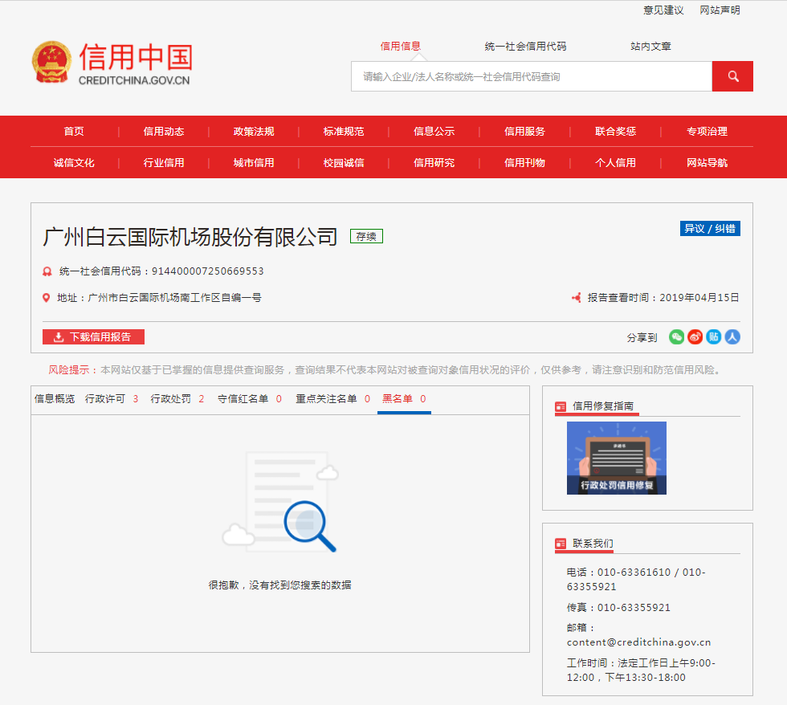

注：响应人须按上述格式要求截图并加盖公章，截图清晰显示响应人单位名称及列入黑名单信息，否则将作否决响应处理。

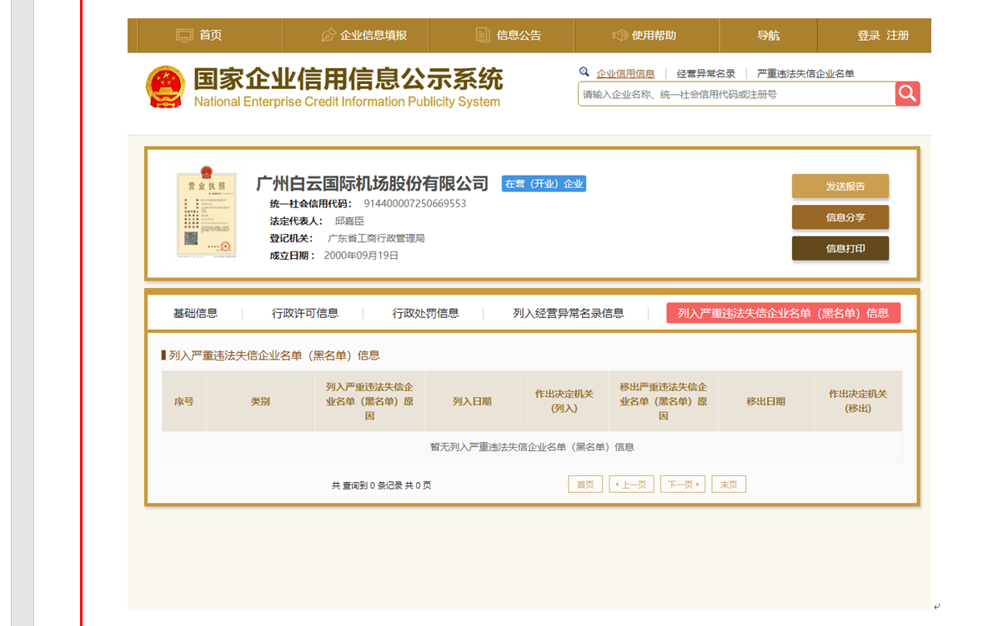
注：响应人须按上述格式要求截图并加盖公章，截图清晰显示响应人单位名称及列入严重违法失信企业名单（黑名单）信息，否则将作否决响应处理。

附件7 “★”号条款响应汇总表

附件8：承诺函格式
广州白云国际机场安检护卫部：
我公司承诺：2016年1月1日至今，我公司没有因腐败或欺诈行为而被政府或业主宣布取消响应资格；同时，2016年1月1日至今我公司（包括其关联公司）与采购人无发生各种诉讼、仲裁和不良投诉。若上述情况存在不实，我公司愿承担因此而产生的一切后果和法律责任。特此承诺！

承诺人： （公章）
2019年 月 日

附件9 响应人认为其他应该提供的材料

第五部分

用 户 需 求 书

1. 响应人资格要求：
- 响应人或其下属单位等（含其分支机构等）须具有《食品生产许可证》或《食品经营许可证》或有效的《食品流通许可证》。（须附许可证复印件并加盖公章，若为下属单位等提供服务的还须提供响应人与下属单位关系的相关证明材料）;
- 响应人必须为在中华人民共和国境内注册的独立企业法人或授权分公司，提供企业营业执照、税务登记证（三证合一可只提供营业执照）原件扫描件或复印件加盖公章。
- 响应人不得被列为“黑名单”，以“信用中国”网站（www.creditchina.gov.cn）查询为准，响应人需在询价公告发布后从“信用中国”网站下载信用评估报告、打印并加盖公章后附在响应文件中。
- 响应人不得被列为严重违法失信企业名单（黑名单），以“国家企业信用信息公示系统”网站（www.gsxt.gov.cn）查询为准，响应人需在询价公告发布后从“国家企业信用信息公示系统”网站截图、打印并加盖公章后附在响应文件中。
- 2016年1月1日至今，响应人没有因腐败或欺诈行为而被政府或业主宣布取消响应资格；同时，2016年1月1日至今响应人（包括其关联公司）与采购人无发生各种诉讼、仲裁和不良投诉。（须就此项内容提供承诺函并加盖响应人公章）。
- 在广东省机场管理集团采购、招商平台注册登记成合格的供应商（网站截图加盖公章）
- 本项不接受联合体响应；

★2. 项目要求：
（1）蛋糕券使用范围应覆盖响应人广东省内所有门市店、所有种类产品，享受普通现金消费者的一切权利，无任何消费限制等；允许分次使用，直到金额消费为止；允许使用现金补差价的形式购买价值高于蛋糕券余额的商品；
（2）响应人需在广州市白云区或花都区有实体门店；
（3）蛋糕券有效期不少于2年；
（4）如使用蛋糕券购买生日蛋糕，响应人必须提供送货至广州白云机场一号、二号航站楼服务。
（5）响应人需将蛋糕券送至安检护卫部办公楼（广州白云国际机场南工作区空港三路安检护卫部）
3.采购内容：
蛋糕券一批，约2800名会员，每个员工的生日蛋糕券（券面价值300元）每张价格不得超出最高限价300元，具体采购数量按实际发生会员人数采购。
4. 结算方式：
采购人收到蛋糕券后，30天内付款支付至合同总价95%，留质保金5%，如无质量、服务等问题于2019年12月31日前无息支付。

